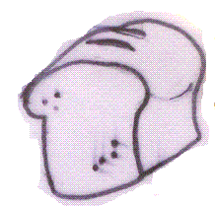
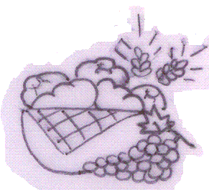
HO SOLO UN PANE

(Ancora un sole)

DO
Ho solo un pane
FA DO
ma per spezzarlo se vuoi con te
MI- LA-
crescerà la letizia
SOL SOL7
di marciare insieme fratel
DO
Ho qui un po’ d’acqua
FA DO
un sorso solo vuoi berlo tu?
MI- LA-
Anche l’acqua di fonte
SOL SOL7
a spartirla è di più.

DO
C'e' ancora un sole
FA DO
l’abbiamo ritrovato,
MI- LA-
seguiva le ombre mobili
SOL SOL7
dei passi sul sentier
DO
C’è ancora un sole
FA DO
scaldava le tue spalle
MI- LA-
quando toccai lo zaino
SOL SOL7
che tu portavi per me

DO
Vecchie parole
FA DO
non han più suono ne voce qui,
MI- LA-
sotto il fiato del vento
SOL SOL7
ogni antico ricordo svanì.
DO
Parole nuove
FA DO
sentiamo nascere in fondo al cuor,
MI- LA- SOL SOL7
sono fatte di passi di fatica e sudor.

DO
C'e' ancora un sole
FA DO
l’abbiamo ritrovato,
MI- LA-
seguiva le ombre mobili
SOL SOL7
dei passi sul sentier
DO
C’è ancora un sole
FA DO
scaldava le tue spalle
MI- LA-
quando toccai lo zaino
SOL SOL7
che tu portavi per me

